农链溯源 Agent：面向农产品供应链与溯源的智能体设计与实现
——基于 LAgent 的上下文压缩与历史检索实践
专业班级：___ 姓名：_ ____ 学号： _________
摘要：农产品采后链路的信息分散在产地档案、在途温控与销地流向三处，批次与判定口径不统一，一线难以快速判断一批货能否放行。本文把通用框架 LAgent 改造为“农链溯源”Agent：新增批次追溯与冷链合规两个工具使结论可复算，并实现压缩、监控、归档与检索使长会话可持续。四个示例批次验证了批次检索、超温判定与记录空缺识别，本地假接口完成 51 项回归，真实接口完成一次压缩（归档 10 条消息，摘要约 3013 tokens）。示例数据与稀疏采样仍是主要局限。
关键词：农产品溯源；供应链；智能体；上下文压缩；冷链

1 引言
2022 年修订的《中华人民共和国农产品质量安全法》自 2023 年 1 月 1 日施行，第四十一条规定对列入追溯目录的农产品实施追溯管理，并确立承诺达标合格证制度^{[1]}。对生产主体而言，说得清来路、拿得出凭证已是法定义务。
但采后链路的信息并不集中：产地记录在合作社的单据里，在途温度在车载温控仪里，销地入库在商超系统中，批次编码又各不相同。回答一批脐橙中途是否断链、此时能否放行，往往要翻三套系统、对三类编号。
大模型智能体可把这类问答自动化：工具取数，模型解释，但受窗口限制，轮次一多早先结论就被挤出。本文把 LAgent 改造为“农链溯源”Agent，以两个工具使结论可复算，用压缩、归档与检索使长会话可持续。文中数据为演示，不构成权威判定依据。

2 需求与场景

2.1 采后链路的三处断点
一是批次口径。产地批次号、承运运单号、销地入库号是三套编码，跨环节对不上。NY/T 4711—2025 规定追溯码由 18 位主体身份码、12 位分类代码与 17 位时间戳三层构成^{[2]}，统一编码是贯通三段的前提。
二是温控。GB 31605—2020 对冷链过程的温度记录与交接提出要求^{[3]}。实际采样多在一小时以上，装卸与分拨暂存时段没有记录，只看端点读数无法证明全程受控。
三是判定口径。GB 2763—2026 已于 2026 年 3 月 1 日实施，覆盖 585 种农药、10749 项最大残留限量，蔬菜水果占 56.6%^{[4]}，项目多、更新快，一线难以即时对应。

2.2 使用场景与非功能需求
场景有三类：合作社出货自查要批次档案与质检结论；承运方与分拨复核要判断某段温控是否超限；采购与质检放行要综合判定并定位下游客户。共同要求是结论先行、依据可查、口径可解释。
由此产生两条非功能需求：长会话可持续，早期结论不能丢；过程可回溯，压缩后仍能找到某条读数所在的环节。

3 系统设计与实现

3.1 总体结构
系统为单文件实现，按职责分五层（图1）：交互层是 Textual 终端界面，顶部状态条显示上下文占用；主循环组装系统提示与工具定义、解析流式响应并调度工具；工具层有八个工具，其中两个为溯源业务工具；上下文管理层负责监控、压缩、归档与检索；数据层是项目内的 .agents 目录。
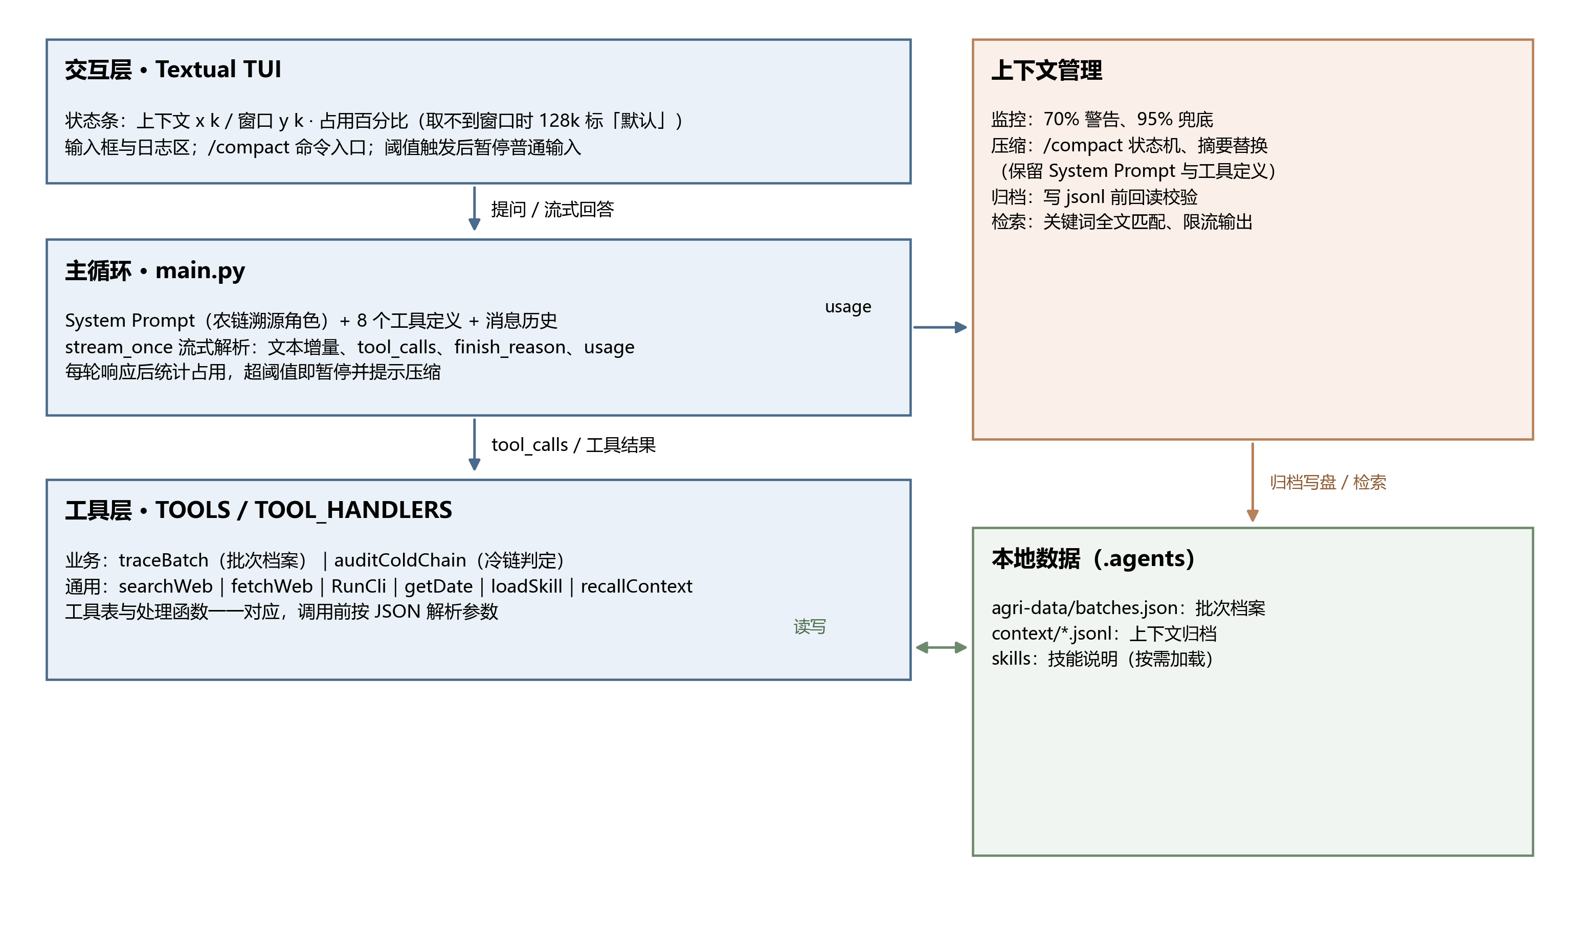
1 系统总体结构

3.2 溯源业务工具
traceBatch 按批次号、产品名或产地包含式匹配，返回产地、采收与预冷、分级打包、质检项目、冷链记录、承运路线与下游流向；stage 参数可按段取用，单次输出限长 2600 字，避免再次占满窗口。
auditColdChain 按批次声明的温度区间逐条判定，输出超限时段、峰值偏差与记录空缺，相邻两条均超限且间隔不超过六小时合并为一段，结论分不合格、待补充、合格三档。
档案字段参照追溯标签与数据格式要求^{[5][6]}，保留产品名称、数量、收获时间、质检情况、生产主体与生产基地，另补承运方、温度区间与下游客户。表1 为工具清单。
1 溯源业务工具与通用工具
工具 | 作用 | 数据来源
traceBatch | 按批次号、产品或产地取全链路 | .agents/agri-data/batches.json
auditColdChain | 判定超温时段、峰值与记录空缺 | 批次档案的冷链记录
recallContext | 在归档中检索关键词，返回片段与位置 | .agents/context/*.jsonl
searchWeb 等五个 | 联网检索、网页精读、本地命令、取时间 | 外部接口与本机环境

3.3 上下文压缩
监控解决“还剩多少”。每次响应后以 usage 的总 token 数为基线，其后新增消息按字符估算叠加；窗口优先向接口探测，取不到按 128000 处理并标注“默认”。占用达 70% 时状态条转红、暂停普通提示词，只接受 /compact。
压缩在独立状态中执行，禁止工具调用与新任务，只允许一次摘要请求，且请求不携带 tools 字段，从协议层杜绝压缩期调用工具。流程如图2：先把上下文写成 jsonl 并回读校验，条数、角色、参数都对上才继续；再由模型按专用提示词生成约 5000 tokens 的摘要；最后用摘要替换历史。
摘要放在第一条 user 消息而非 system，以免改写含技能列表的系统提示，末尾追加归档说明，写明压缩时间、归档编号与检索入口。
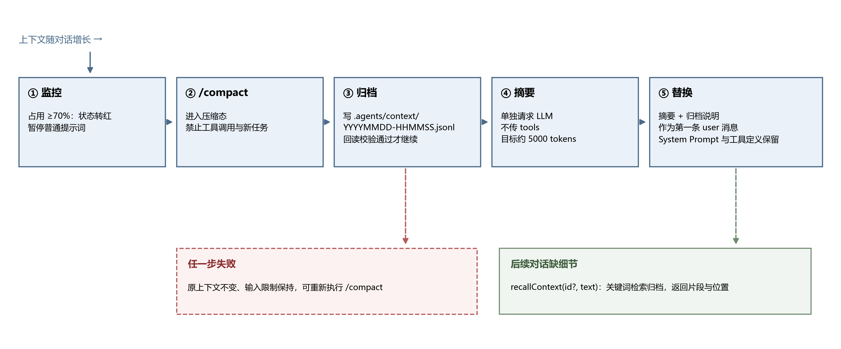
1 上下文压缩与历史检索流程

3.4 归档与历史检索
归档一行一条消息，保留角色、内容、工具调用参数与调用编号，参数按原文 JSON 保存，取数过程可完整复原。
recallContext 接收关键词与可选编号：关键词按空格切词，片段需含全部词；编号省略时检索全部归档。为防二次撑爆窗口，限八处命中、单归档三处、片段 260 字、总输出 3000 字；编号含分隔符一律拒绝。

4 测试与验证

4.1 自动化自测
业务工具用 30 项断言覆盖匹配、分段、限长、超温、记录空缺与非法关键词；上下文侧以本地假 OpenAI 服务配合 Textual 无头测试跑 51 项断言，覆盖归档保真、摘要不含 tools、失败保留原上下文与阈值行为（表2）。
1 测试项与结果
测试类别 | 覆盖内容 | 结果
业务工具自测 | 匹配分段、限长、超温、记录空缺、非法关键词 | 30 项通过
压缩与归档回归 | 归档保真、摘要不含 tools、失败保留上下文、阈值行为 | 51 项通过
真实接口试用 | 两轮工具调用、usage 统计、完整压缩、归档检索 | 与原文一致

4.2 真实接口试用
在 DeepSeek 兼容接口上跑两轮：先问某批次是否断链，模型取档案后判定不合格，指出 2026-10-13 八时至十时在分拨中心装卸区超温、峰值 7.4 ℃；再问下游流向，给出两家客户与箱数。随后压缩一次：归档 10 条消息、9294 字节，摘要约 3013 tokens，压缩后估算 5064 tokens。

5 讨论

5.1 设计取舍
不使用向量库与 Embedding。归档保存原文，需回忆的多为批次号、温度值、错误信息这类精确内容，关键词检索够用且零依赖。
压缩请求不带 tools 而非靠提示词约束：提示词可能被忽略，协议层不给工具才是硬约束。摘要放 user 消息，既保留系统提示原文，也让“此前已压缩”自然出现在历史里。

5.2 局限
一是数据：四个批次为虚构示例，未接真实仓储、运输与检测报告。二是采样：超过六小时无记录只能判待补充，无法给出连续曲线。三是摘要：压缩不可逆，细节只在归档。

6 结论
本文把通用智能体改造为面向采后链路的溯源 Agent：两个工具把能否放行变成可复算判定，压缩、归档、检索解决长会话记忆。业务正确性由 30 项断言验证，技术可靠性由 51 项回归与一次真实压缩验证。

参考文献
[1] 全国人民代表大会常务委员会. 中华人民共和国农产品质量安全法[EB/OL]. (2022-09-02)[2026-11-05]. https://www.samr.gov.cn/zw/zfxxgk/fdzdgknr/bgt/art/2023/art_f5a0c2c6c3724a6aad91645043b012ce.html.
[2] NY/T 4711—2025 农产品质量安全追溯 编码与标识[S].
[3] GB 31605—2020 食品安全国家标准 食品冷链物流卫生规范[S].
[4] GB 2763—2026 食品安全国家标准 食品中农药最大残留限量[S].
[5] NY/T 4712—2025 农产品质量安全追溯 数据格式[S].
[6] 农业农村部办公厅. 农产品质量安全信息化追溯管理办法（试行）[EB/OL]. [2026-11-05]. https://nync.ah.gov.cn/group4/M00/02/59/wKg862E1yHCASKtjABOqKKHPOZs880.pdf.

